Die Arbeit an der Regenbogenschule Stolzenau
Grundsätze für die Individuelle Lernentwicklung und ihre Dokumentation

Vor der Einschulung
Als kindgerecht arbeitende Schule müssen die Kinder, die in die Schule kommen, von den Lehrkräften dort abgeholt werden, wo sie stehen. Dazu bedarf es einer engen Zusammenarbeit zwischen der Kindertagesstätte und der Grundschule, um den Ansprüchen der Kinder gerecht zu werden und die Grundlagen für lebenslanges Lernen zu schaffen. Folgende Möglichkeiten der Ermittlung, Dokumentation und Begleitung sind auszuschöpfen:

- Sprachstandsfeststellung ca 15 Monate vor der Einschulung
- Ermittlung der Fähigkeiten und Fertigkeiten aller Kinder (Screening), z. B. im Rahmen der Schulanfängeranmeldung parallel/zeitnah zu der Sprachstandsfeststellung
(schulnahe Vorläuferfähigkeiten und Fertigkeiten im sozial-emotionalen Bereich [Kontaktfähigkeit, Gruppenfähigkeit], im motorischen Bereich,im Wahrnehmungsbereich und im kognitiven Bereich [Aufgabenverständnis, Grundlagen für mathematisches Denken und Schriftsprachenerwerb])
- Erstellung eines Entwicklungsberichts für jedes Kind (siehe Anlage 1)
- Entwicklung von Verfahren für gezielte Förder- und Unterstützungsmaßnahmen durch Kindergarten und Grundschule
- Planung und Umsetzung der Förder- und Bildungsmaßnahmen für das einzelne Kind durch beide Institutionen

Ziel:
Alle Stärken sind herauszustellen und alle Schwächen, besonders aber Teilleistungsschwächen, Entwicklungsverzögerungen und andere hinderliche Faktoren, sind vor der Einschulung zu erkennen und wenn möglich zu beseitigen, damit ein gleitender Übergang stattfinden kann.

Dazu schließen die Institutionen einen gemeinsamen Kooperationsvertrag (Beispiel siehe Übergänge) ab, der von allen Beteiligten mit Leben gefüllt wird.

Die nachfolgenden Verfahrensmöglichkeiten zur Feststellung der Lernausgangslage stehen zur Verfügung:

- Eigenes Screening „STARTKLAR!“,
dazu weitergehende Stationen nach Anette Ostermann (Ermittlung von Lernvoraussetzungen)
- Erfassung der Lernausgangslage für „Hauskinder“
- CD Förderdiagnose 2.0 Bettinger/Ledl Wien Vers. 2.0.1
- Kinder beobachten und fördern 3.0 Ledl/Bettinger Wien
- Beobachtungen im Stationsprogramm/in den Schulanfängerprojekten der jeweiligen Kita

Eine notwendige Verschriftlichung erfolgt durch:

- das Protokoll der Sprachstandsfeststellung
- die entwicklungsbegleitenden informellen Aufzeichnungen der Kita
- die Ergebnisse der schulärztlichen Untersuchung
- die Dokumentation des Entwicklungsberichts
- die Berichte von externen Fachleuten
- alle Screening-Ergebnisse der Schule
- alle Lernstandsermittlungen im Lernprozess
- ggf. Förderpläne
- eine „Portfolio-Mappe“ des Kindes

Als kindorientiert arbeitende Schule versuchen wir einen Unterricht zu schaffen, in dem jedes Kind die Chance erhält, nach seinem individuellen Lerntempo und seinem Leistungsvermögen sowie nach seiner persönlichen Lernmethode zu lernen. Die Kinder werden von Anfang an zur Selbstständigkeit angehalten. Sie lernen zunehmend, sich selbst zu organisieren und für ihr individuelles Lernen Eigenverantwortung zu übernehmen.

Nach der Einschulung
In der Grundschule wird die Lernausgangslage der Schülerinnen und Schüler beschrieben. Dazu wird von den Lehrkräften in einer Prozessbeobachtung zu Beginn
der Schulzeit die individuelle Lernausgangslage mit Hilfe der Förderdiagnose nach Bettinger/Ledl erhoben. Als frühester Zeitpunkt der Erhebung wird die vierte Kalenderwoche benannt. Die Feststellung der Ausgangslage bezieht die bis dahin vorliegenden Erfahrungen in der Arbeit mit dem Kind und die Selbsteinschätzung (Beteiligung am Entwicklungsbericht des Kindergartens) jedes Kindes ein.

Von großer Bedeutung ist also die Lerndokumentation der abgebenden Kindertagesstätte. Sie ist nicht nur zur Kenntnis zu nehmen, sondern pädagogisch zu durchdringen und als Planungsgrundlage für die Lernbegleitung zu verwenden!

Im Verlauf der Grundschulzeit wird die individuelle Lernentwicklung der Schülerinnen und Schüler erörtert, sie erfasst prozessual die Entwicklung individueller Lernstände und verfolgt das Ziel, durch entsprechende Unterrichtsplanung Lernstände und Lernangebote miteinander abzustimmen.

Kernbereiche der Erfassung der Individualisierung sind auf jeden Fall
- das Arbeits- und Sozialverhalten
- die Lese- und Schreibkompetenz
- die mathematische Kompetenz

und dort wo es sinnvoll und geboten ist, die Bereiche
- Wahrnehmung
und
- Motorik

Ab Klasse 3 kommt die fremdsprachliche Kompetenz in Englisch hinzu.

Die Dokumentation erfolgt mit dem Zeugnisprogramm KLV. Hier können sowohl Tabellenübersichten der Klasse als auch einzelne Schülerinnen und Schüler erfasst werden. Sie findet verbindlich für alle unmittelbar nach den Herbstferien statt.

Im Einzelfall aber bereits vorher zu dem Zeitpunkt, wo im Lernprozess Schwierigkeiten zu bemerken sind.

Grundsätzlich gilt die Einbeziehung der Kinder und der Erziehungsberechtigten in den Lernprozess. Die notwendigen Gespräche sind frühzeitig zu führen und in der Lernentwicklung bzw. dem Einzelplan zu dokumentieren. Mit den Kindern wird das Formular „Selbsteinschätzung“ durchgesprochen und ausgefüllt, die Eltern erhalten das Blatt „Elterneinschätzung“. Mit den Erziehungsberechtigten sollen im Laufe der schulischen Entwicklung ihrer Kinder anstelle des Elternsprechtags nach den Herbstferien und nach den Osterferien individuelle Gesprächsverabredungen getroffen werden. Die Schülerinnen und Schüler sind bei diesem Gespräch dabei, es ist aber durchaus sinnvoll, einzelne Passagen allein mit den Eltern zu besprechen.

Für Kinder, die bereits im Kindergarten unauffällig waren und auch bei der Lernbegleitung unproblematisch sind, muss keine intensive differenzierte Erhebung der individuellen Lernausgangslage in den ersten sechs Wochen stattfinden. Die Entwicklungsberichte und die Ergebnisse der Lernprozessbegleitung werden im Sekretariat in das KLV-Formular „Eingangsdiagnostik“ übertragen.

Ist die weitere Lernentwicklung unauffällig, so wird nur die KLV-Dokumentation Deutsch und Mathematik zum Herbst und Frühjahr geführt und periodisch auf dem Laufenden gehalten.

Die Lernentwicklung ist im Klassenteam zu besprechen.

Ausschnitt aus ILE – Deutsch Eingangsstufe:

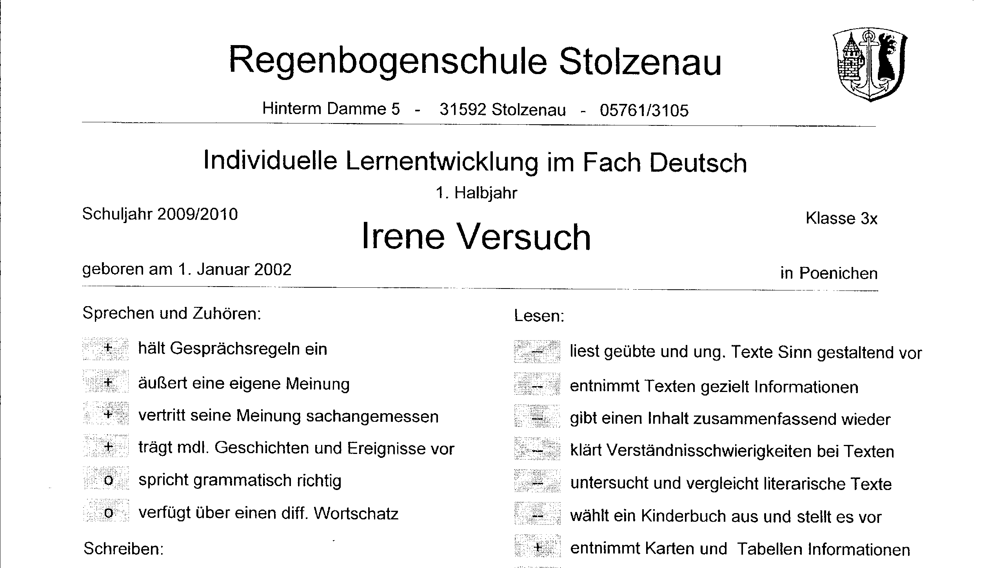

Ausschnitt aus ILE – Mathematik Eingangsstufe:

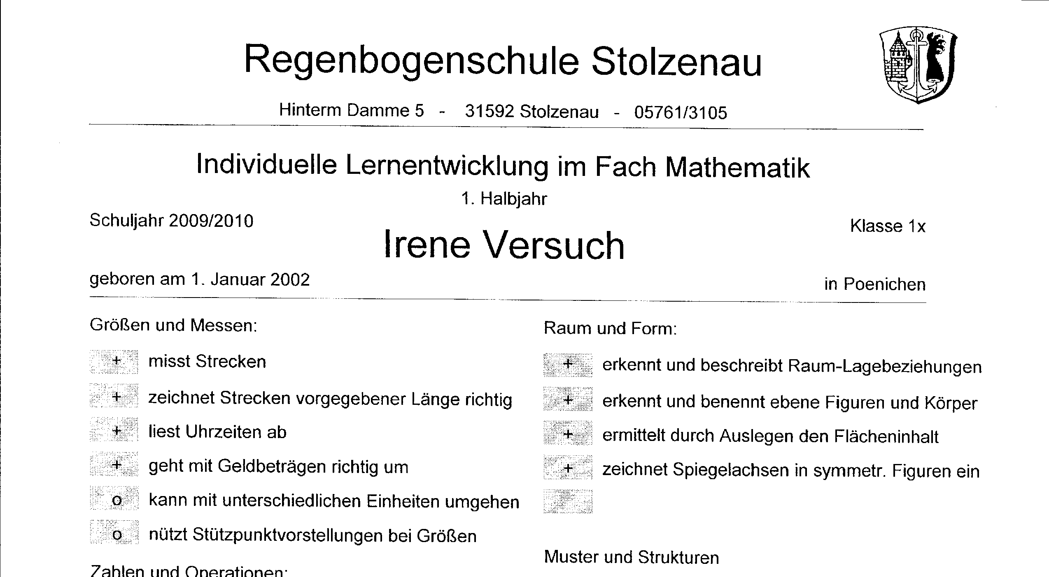

Im Laufe der Zeit kristallisieren sich die Kinder heraus, die eine längere oder dauerhafte Lernbegleitung benötigen. Hier ist neben der KLV-Dokumentation Deutsch und Mathematik die textlichen Fassung der Lernentwicklung und der Einzelplan (Förderplan) zu führen. Wenn er geführt wird, dann ist er aber notwendigerweise bis zum Erfolg fortzuführen!

(Grafik Lernentwicklung siehe unten)

Das Gespräch über die Lernentwicklung findet im Klassenteam statt. Die Klassen-konferenz mit den zu planenden und beschließenden Maßnahmen des Einzelplanes tagt für die Jahrgänge 2- 4 zwischen den Herbst- und Weihnachtsferien und erneut zwischen den Oster- und Pfingstferien. Sie hat die durchzuführenden Maßnahmen zu beschließen und bei Misserfolg der abgesprochenen Förderung weitergehende Maßnahmen zu ergreifen. Für den ersten Jahrgang tagt die Klassenkonferenz in der Regel erst zum Halbjahr. In allen notwendigen Einzelfällen unverzüglich.

(Grafik Einzelplan siehe unten)

Ein Einzelplan ist zu schreiben, wenn es z. B. um einen Eingriff in die schulische Laufbahn des Kindes geht (eventuell dauerhaftes Absenken der Ansprüche durch einen eigenen Wochenplan, dauerhaftes kleinschrittigeres Vorgehen, frühzeitig die Erkenntnis auf drei Jahre in der E-Stufe, Teilleistungsschwächen in einem Fach, Entwicklungsverzögerungen in bestimmten Bereichen, …).

In den anderen Jahrgängen

Für die Jahrgänge 2 bis 4 gelten die genannten Grundsätze und Verabredungen sinngemäß.

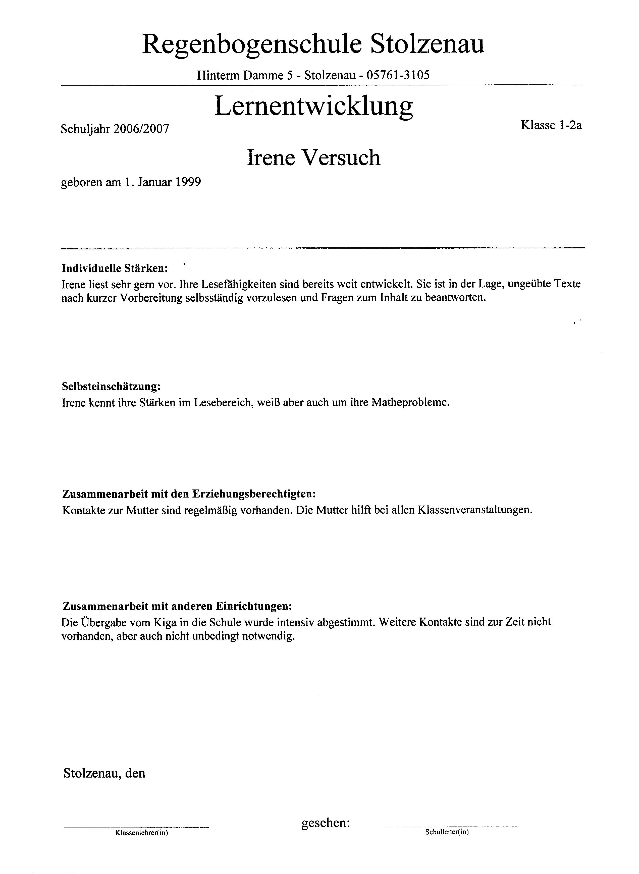

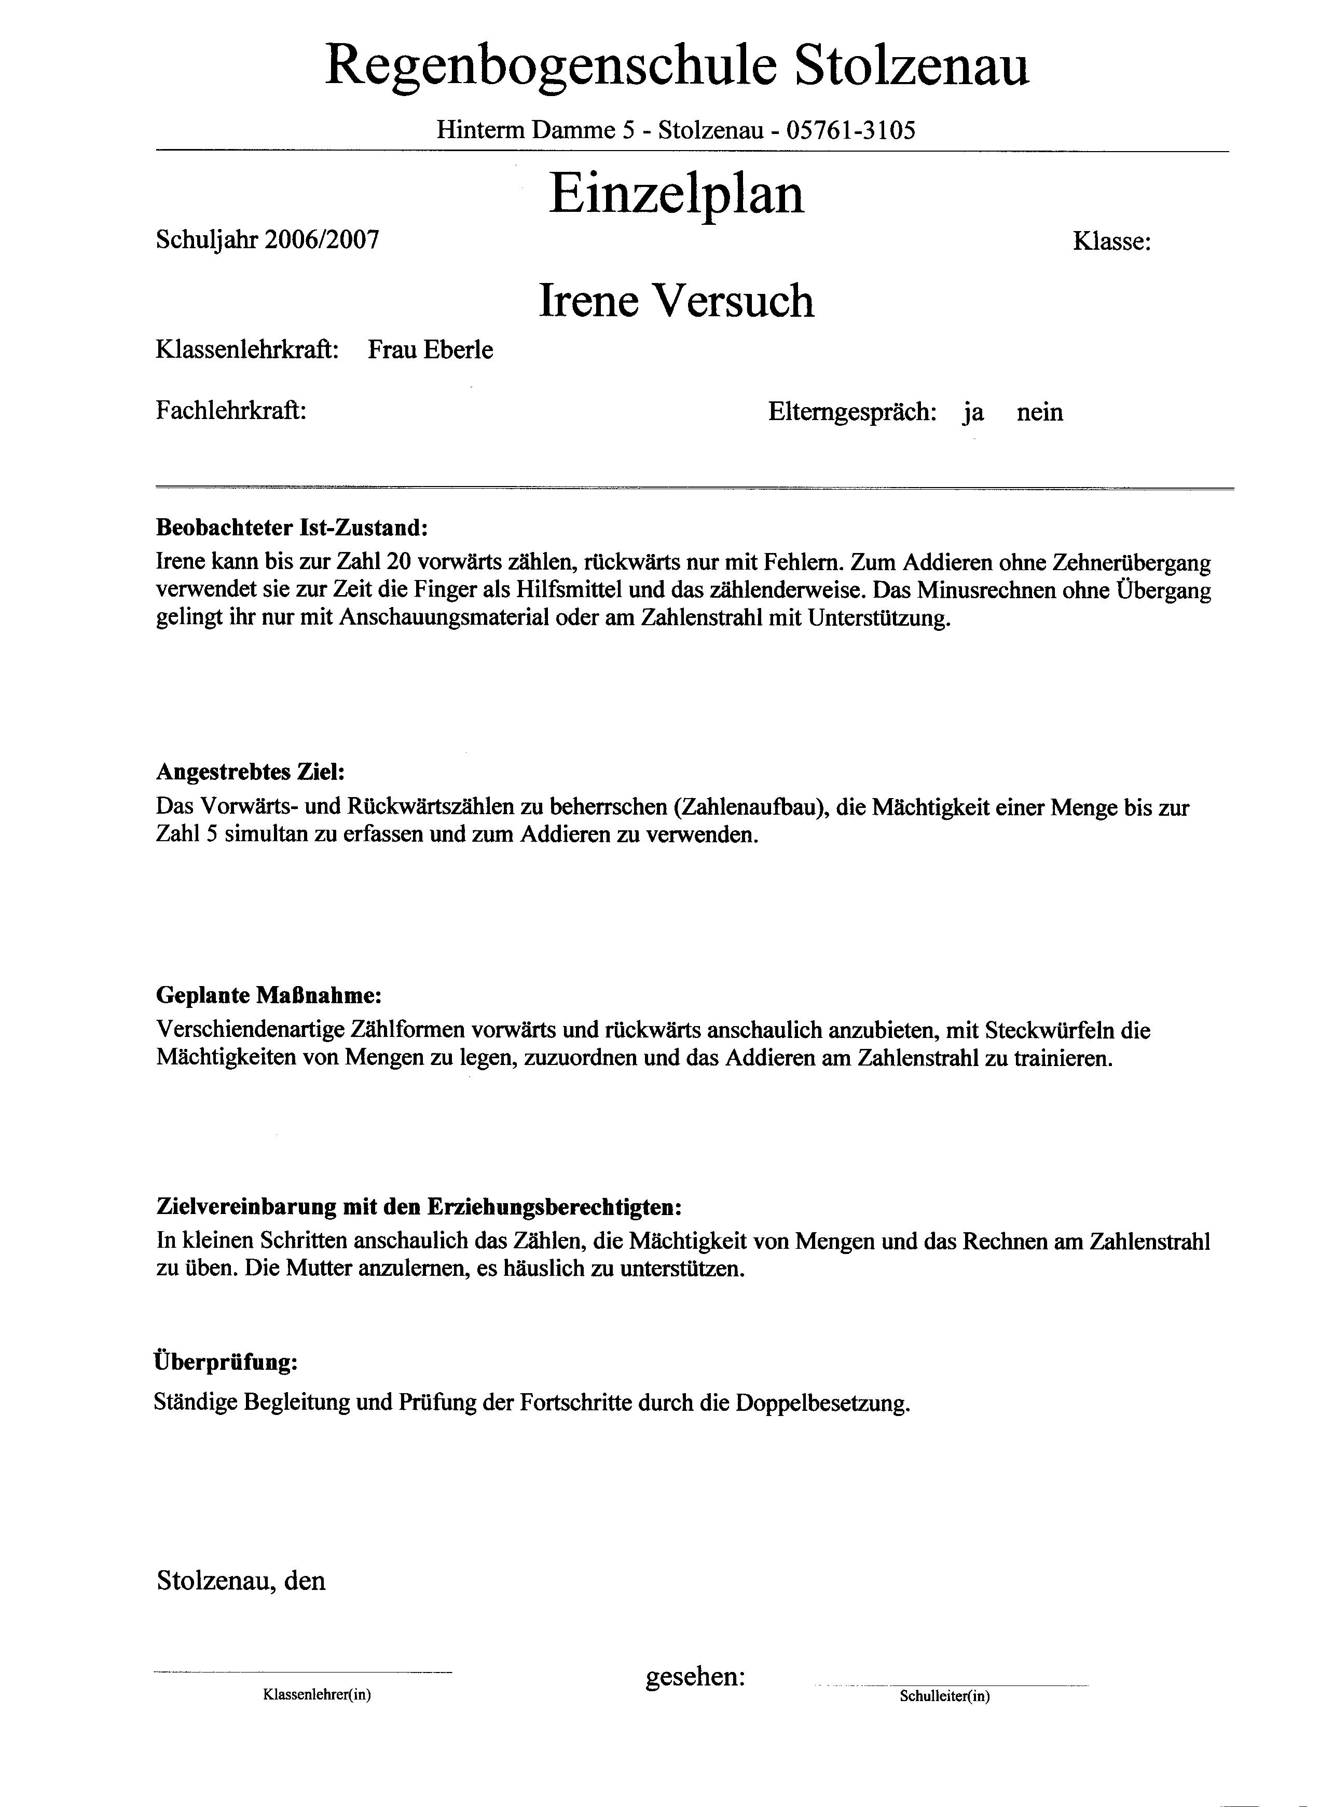

Vorhandenes Material für eine „Eingangsdiagnostik“ und die Förderung

Wahrnehmung und Motorik:
- Lernvoraussetzungen von Schulanfängern (A. Ostermann/Persen Verlag)
- Material zu „Lernschwächen früh erkennen“ (Ernst Reinhardt Verlag)
- Material zu „Lernschwierigkeiten am Schulanfang“ (Beltz)
- NRW Förderkartei Schulanfang

Mathematik:
- Osnabrücker Test zur Zahlentwicklung (OTZ) (Testzentrale)
- Eingangstest Mathematikus (Westermann)
- Diagnose-Förderung-Lernstandserhebung Mathematik (CVK)
- NRW Förderkartei Schulanfang
- Lernstandsanalyse im Mathematikunterricht (ILeA1 Brandenburg)
Landesinstitut für Schule und Medien (LISUM)
dazu: Basisförderung Mathematik

Lesen:
- BAKO 1-4 Erfassung des phonologischen Bewusstsein (Beltz)
- Würzburger Leiseleseprobe (Westermann)
- Hamburger Leseprobe (HLP) www.testzentrale.de
- Hamburger Lesetest (HLT) www.peter-may.de
- Stolperwörter-Lesetest www.lesetest1-4.de
- NRW Förderkartei Schulanfang

Schreiben:
- Lese- Rechtschreibschwäche? (Persen)
- Hamburger Schreib-Probe (vpm) (Friedrich Verlag)
- NRW Förderkartei Schulanfang
- ALeA1 (LISUM) Brandenburg,
Feststellung der Lernausgangslage im Bereich der Sprache und
Schriftsprache

Computerprogramme:
- Förderdiagnose Vers. 2.0; Thomas Bettinger, Viktor Ledl, Wien 2003
und interaktiv dazu
- Kinder beobachten und fördern Vers. 3.0, Viktor Ledl & Thomas Bettinger,
Wien 2003

